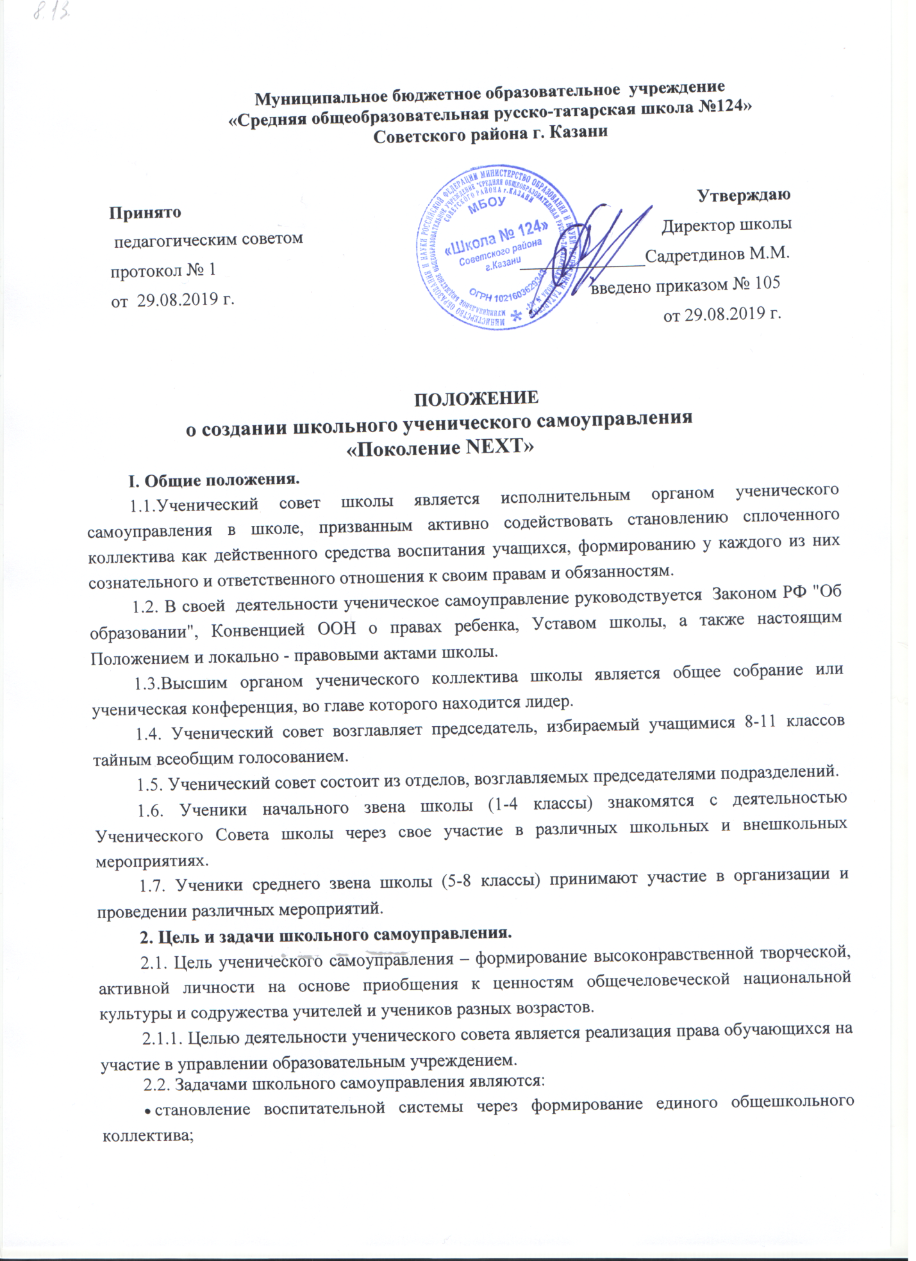

- приобщение личности к общечеловеческим ценностям, усвоение личность социальных норм через участие в общественной жизни школы;
- создание условий для самовыражения, самоутверждения и реализации каждой личности через предоставление широкого выбора направлений и видов деятельности.;
- развитие творчества, инициативы, формирование активной гражданской позиции школьников;
- создание условий для развития отношений заботы о друг друге, о младших, взаимоуважения детей и взрослых.
2.3.Ученический совет школы принимает активное участие в организации трудового воспитания и профориентации, внеурочной воспитательной работы, развитии самообслуживания, выработке у учащихся бережного отношения к общественной собственности, в воспитании сознательной дисциплины и культуры поведения школьников, способствует выполнению всеми учащимися правил внутреннего распорядка школы, единых педагогических требований. Совет организует взаимопомощь в учении, помогает в организации и проведении олимпиад, конкурсов, вечеров по учебным предметам, является также инициатором КТД, создает советы по их проведению.
2.4. Ученический совет школы участвует в создании трудовых объединений школьников, всемерно способствует организации их эффективной деятельности.
2.5. Ученический совет школы организует самообслуживание в школе: уборку классов, кабинетов и других помещений, благоустройство школьной территории, способствует сохранности оборудования классных комнат и учебных кабинетов.
3. Функции Ученического совета
Ученический совет:
3.1. Выступает от имени учащихся при решении вопросов жизни школы: изучает и формулирует мнение школьников по вопросам школьной жизни, представляет позицию учащихся в органах управления школой, разрабатывает предложения по совершенствованию учебно-воспитательного процесса.
3.2. Содействует реализации инициатив учащихся во внеучебной деятельности: изучает интересы и потребности школьников в сфере внеучебной деятельности, создаёт условия для их реализации.
3.3. Содействует разрешению конфликтных вопросов: участвует в решении школьных проблем, согласовании интересов учащихся, учителей и родителей, организует работу по защите прав учащихся.
4. Права и обязанности.
4.1. Органы ученического самоуправления обладают реальными правами и несут реальную ответственность за свою работу.
4.2. Любой ученик школы, равно как и органы школьного ученического самоуправления, имеет право:
- на уважение своей чести и достоинства, обращение в случае конфликтной ситуации в высшие органы школьного ученического самоуправления.
- выражать и отстаивать личные интересы и интересы своих классов.
- на выбор своих органов ученического самоуправления;
- на участие в управлении школьными делами;
- открыто и корректно выражать свое мнение, критиковать действия органов школьного самоуправления, высказывать свои предложения для рассмотрения их в дальнейшем.
- объединяться в любые творческие группы, комитеты, клубы и т.д., не противоречащие своей деятельностью целям и задачам школьного самоуправления, Уставу школы.
- проводить на территории школы собрания, в том числе и закрытые, и иные мероприятия не реже одного раза в неделю.
- размещать на территории школы информацию в отведенных для этого местах (на стенде ученического совета) и в школьных средствах информации, получать время для выступлений своих представителей на классных часах и родительских собраниях.
- направлять в администрацию школы письменные запросы, предложения и получать на них официальные ответы.
- знакомиться с нормативными документами школы и их проектами и вносить к ним свои предложения.
- получать от администрации школы информацию по вопросам жизни школы.
- проводить среди учащихся опросы и референдумы.
- пользоваться организационной поддержкой должностных лиц школы, отвечающих за воспитательную работу, при подготовке и проведении мероприятий ученического совета.
- вносить в администрацию школы предложения по совершенствованию учебно-воспитательного процесса в школе.
- Создавать печатные органы.
- устанавливать отношения и организовывать совместную деятельность с ученическими советами других учебных заведений.
- использовать оргтехнику, средства связи и другое имущество школы по согласованию с администрацией.
- вносить предложения в план воспитательной работы школы.
- представлять интересы учащихся в органах и организациях вне школы.
- участвовать в формировании составов школьных делегаций на мероприятиях городского уровня и выше.
- осуществлять иные полномочия в соответствии с законодательством и Уставом школы.
4.3. Учащиеся, входящие в органы ученического самоуправления обязаны:
- показывать пример в учебе, труде, беречь школьную собственность, соблюдать учебную и трудовую дисциплину, нормы поведения;
- заботиться об авторитете своей школы;
- информировать классы о своей деятельности.
5. Порядок формирования и структура Ученического совета.
5.1. Система школьного самоуправления имеет 2 уровня:
- первый (базисный) уровень – классное самоуправление;
- второй – школьное самоуправление.

5.2. Ученический совет формируется на выборной основе сроком на один год.
5.3. В состав Ученического совета входят учащиеся 8–11 классов, делегируемые классными коллективами.
5.4. Ученический совет самостоятельно определяет свою структуру, избирает из своего состава Президента ученического совета.
5.5. Президент Ученического совета выбирается путём прямого тайного голосования из делегируемых членов Ученического Совета.
5.6. В соответствии с основным содержанием учебно-воспитательной деятельности школы Совет образует отделы:
- образования;
- досуга;
- спорта;
- пресс-центр
5.7. Общие функции отделов:
- выработка и принятие решения;
- доведение принятого решения до классов;
- организация выполнения принятого решения;
- создание условий для выполнения принятого решения;
- получение информации о ходе выполнения решения, ее анализ, учет, оценка деятельности, контроль.
5.8.Заседания Совета проходят не реже 2 раз в четверть (по мере необходимости могут проводиться чаще).
5.9.Совет взаимодействует с органами самоуправления педагогов и родителей. Президент (члены) совета школы принимает участие в работе педагогического совета, совещаниях при директоре школы, на которых обсуждаются вопросы жизнедеятельности коллектива учащихся, подготовка и проведение общешкольных мероприятий, взаимодействие школы с другими воспитательными учреждениями.
6. Принципы построения и развития школьного самоуправления.
6.1. Выборность всех органов школьного самоуправления педагогов, учащихся, родителей.
6.2. Обеспечение развития детского самоуправления педагогическим руководством.
6.3. Широкая гласность и открытость в деятельности органов школьного самоуправления.
6.4. Свобода критики и обмена мнениями по любым вопросам школьной жизни, деятельности органов школьного самоуправления.
6.5. Систематическая сменяемость членов школьного самоуправления, обновляемость видов деятельности.
6.6. Гуманность к каждому отдельному человеку, приоритетность интересов учащихся.
7. Взаимосвязь с другими органами ученического самоуправления.
7.1.Связь совета с классными коллективами осуществляется через старост, избираемых классными собраниями.
7.2.Классное собрание - коллективный орган ученического самоуправления в классе - проводится не реже одного раза в месяц.
7.3.Классное собрание принимает решения по вопросам деятельности классного коллектива, заслушивает информацию о решениях Совета школы, намечает конкретные меры по выполнению этих решений.
8. Содержание деятельности органов самоуправления.
